Дата | Предмет | Класс | ФИО учителя | Тема урока | Содержание урока
22.09 | Ангийский язык | 3 | Морева Н.В. | Чтение буквосочетания ng/nk. Приветствие как часть речевого этикета в разное время суток. | 1.Знакомство с новым буквосочетанием ng/nk. Чтение слов с этим буквосочетанием. Стр.16 упр.6, аудио 13. Новые слова записать и выучить. Аудио чтения прислать.  Можно посмотреть видео , как правильно читать это буквосочетание. https://www.youtube.com/watch?v=x-JdFdMnaPM  2. Правило: стр.19, стр.20 прочитать.  3.Аудирование: стр.19 упр.4, аудио 16. Прослушать, прочитать, соединить картинку и соответствующую фразу. В тетрадь записать цифра- соответствующая буква. Фото прислать.  Все аудио можно прослушать либо скачать на сайте «Российский учебник» https://rosuchebnik.ru/kompleks/rainbow/audio/
Русский язык | 3 | Привалова Е.В | Тема урока:  Словосочетание | - Здравствуйте! Начнем урок!  - Откроем тетрадь, запишем число и классная работа.  22 сентября  Классная работа  - Минутка чистописания  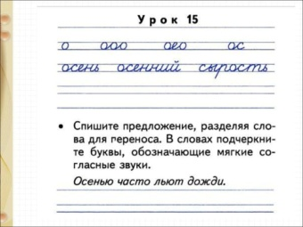  - Перейдем к изучению темы урока  - Перейдите по ссылке, посмотрите урок( основная часть).  https://resh.edu.ru/subject/lesson/4342/main/185128/  - Откройте учебник на странице 35  - Запишите проговаривая словарное слова( три раза), подчеркните выделенную орфограмму и поставьте ударение.  - Выполняем упражнение 57.  - Прочитайте правило  - Выполняем упражнение 58.  -Домашнее задание : стр. 36 упр.60
Математика | 3 | Привалова Е.В | Тема урока:  Четные и нечетные числа. Таблица умножения и деления на 3 | - Начинаем урок математики.  - Каждое число увеличьте на 10  15, 3, 10, 30,42, 66.  - Запишите полученные числа.  - Запишите ответы на мои вопросы.  - 1)Делимое 18, делитель 2. Найдите частное.  2) Найди частное чисел 10 и 5.  3) Узнай, сколько раз по 3 содержится в 15.  4) Узнай, сколько раз по 10 содержится в 90.  - Перейдем к теме урока.  - Перейдите по ссылке, посмотрите тему урока (основная часть урока)  https://resh.edu.ru/subject/lesson/5124/main/215268/  - Откроем учебник на стр. 21  - Решим уравнения. № 3  - Запишите слово задача. Прочитайте задачу № 4  - Решаем задачу.  - Вспомним порядок выполнения действий.  - Выполняем номер 7.  - Домашнее задание: стр. 21 № 8 № 6

